# Php基本语法形式

Php标记符

形式1：推荐<?php 语句 ?>

形式2：不推荐<script language=”php”>

形式3：不推荐<？ 语句 ？> 它依赖于php.ini设置项；

Short_open_tag =NO；为NO即可使用（修改后重启）

Php结束标记

Php语句之后，没有html时可以省略；

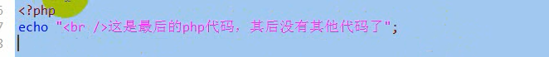

Php区分大小写特性

1. 变量区分大小写；
2. 常量通常默认也区分大小写，也可认为设定。但这种做法不推荐
3. 其他场合不区分，如for，if-----

Php注释

单行注释 //或#

多行注释 /* 语句 */

技巧1:/* *//

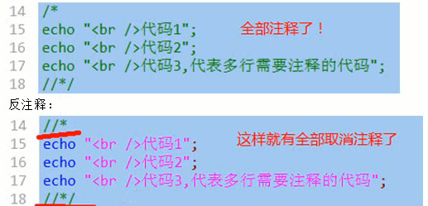

技巧2：if(1==0){ 语句} //if判断

